Порака IE117 – постапка во улога на ТРЕЈДЕР / ДЕКЛАРАНТ

ЧЕКОР 1 – Генерираме стандардно како и до сега порака IE015 каде ги внесуваме сите потребни податоци како појдовна, транзитна (доколку има повеќе сите транзитни испостави се внесуваат редоследно) и одредишна испостава.

ЧЕКОР 2 – Откако веќе имаме добиено IE015 и генерирано МРН број, доколку има транзитна/и испостава/и тогаш СЛЕДЕН чекор е генерирање IE117 порака – односно НАЈАВА ЗА ТРАНЗИТНАТА ИСПОСТАВА дека ќе пристигне возило т.е транзит (Transit Declarations , кликаме на паѓачкото мени и ги гледаме следниве опции)
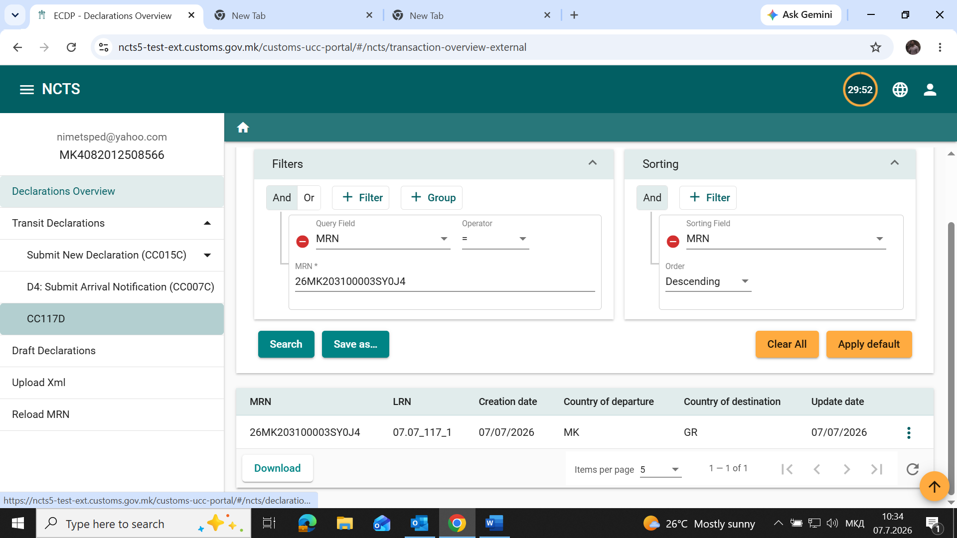

Доколку има транзитна/и испостава/и ЗАДОЛЖИТЕЛНО внесуваме CC117D – односно најава на возилото до транзитната испостава. Доколку се ПОВЕЌЕ транзитни испостави – ИСТАТА ПОСТАПКА СЕ ПОВТОРУВА но внимавајте на редоследот на испоставите.

ЧЕКОР 2 – Влегуваме во CC117D пораката што ја гледаме на менито и го повикуваме потребниот МРН број
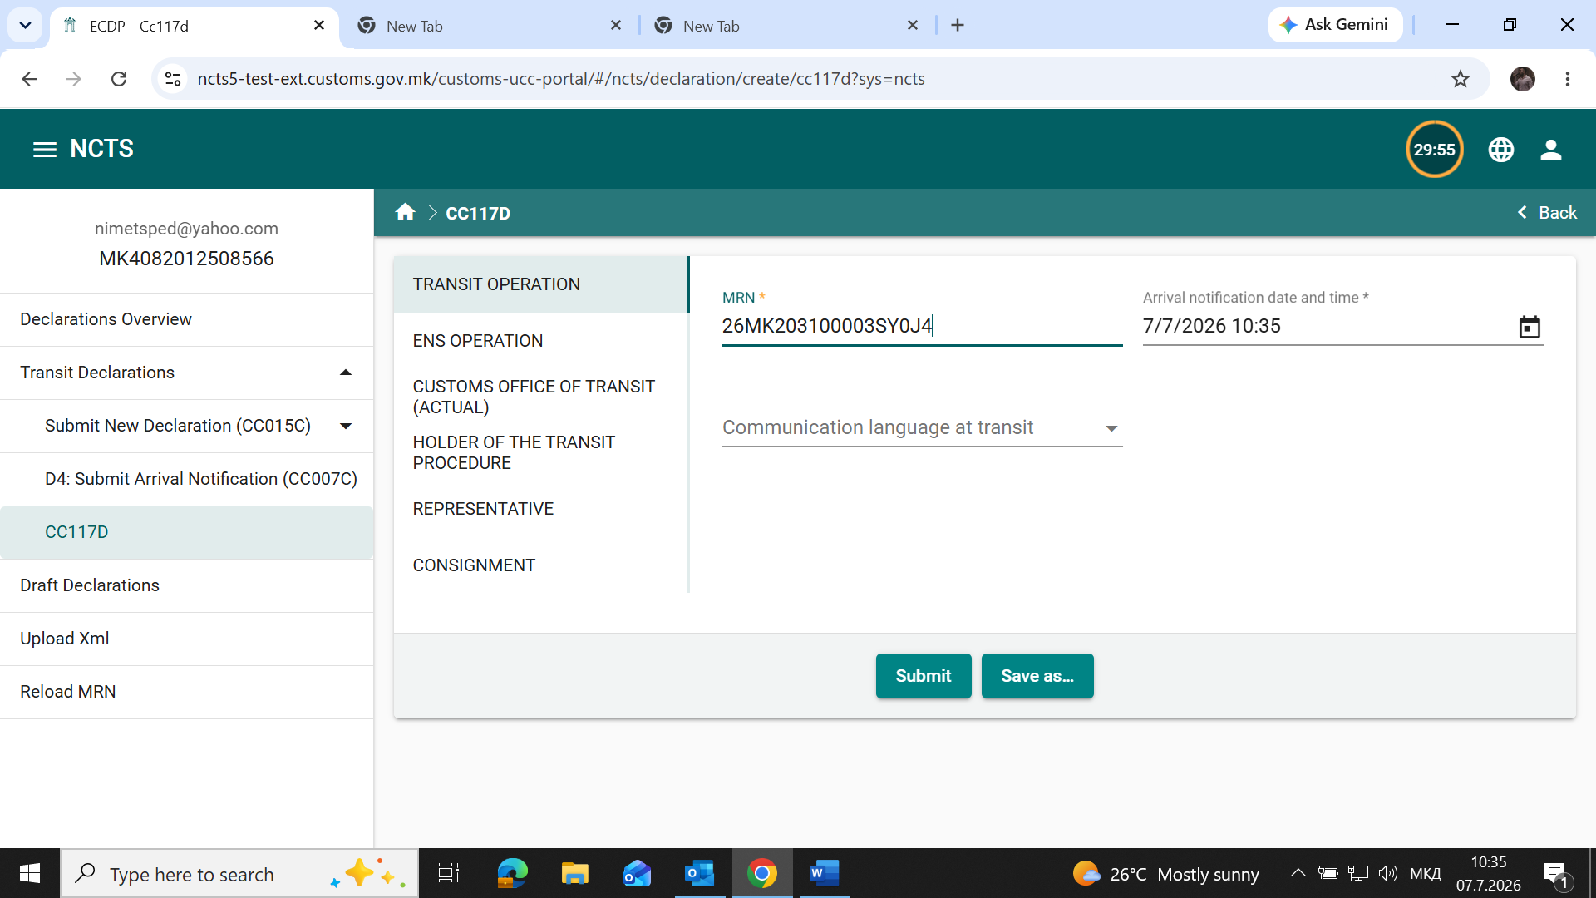

ЧЕКОР 3 – Потребно е да пополниме МРН бројот којшто е веке претходно генериран (ИЕ015) и Customs Office of Transit (ACTUAL) т.е да наведеме која испостава е во улога на транзитна. Пример во ова сценарио е GR002802
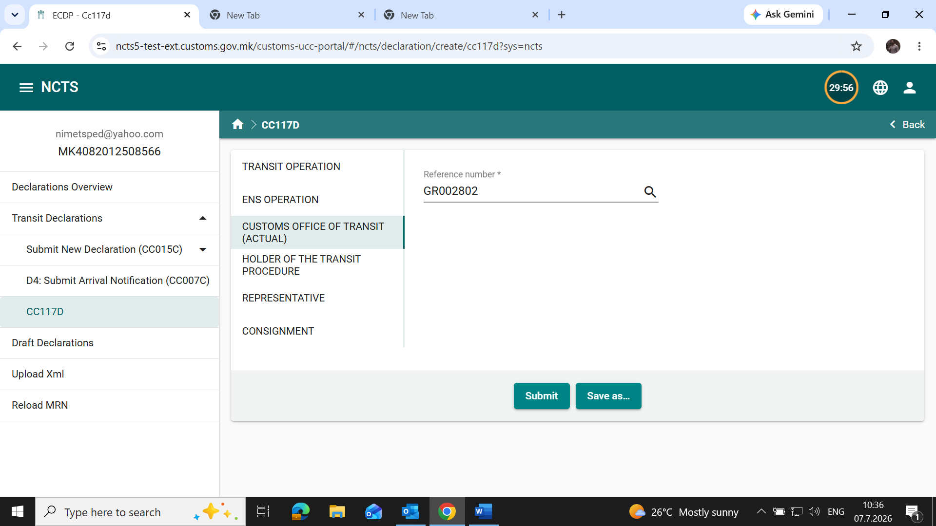

ЧЕКОР 4 – Внесуваме во полето ‘CONSIGNMENT’ податоци поврзани со превозникот
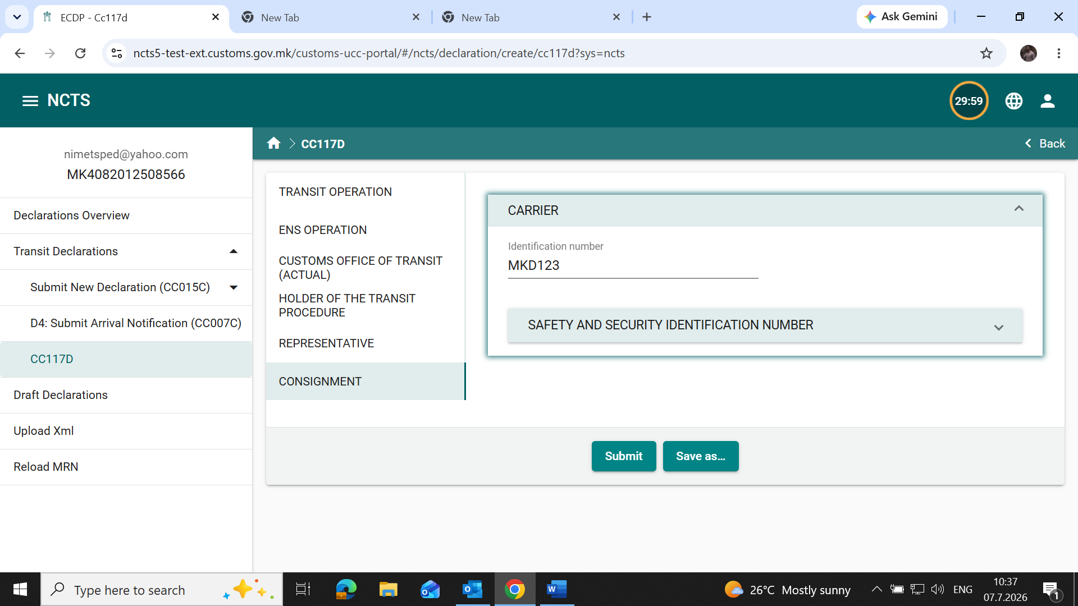

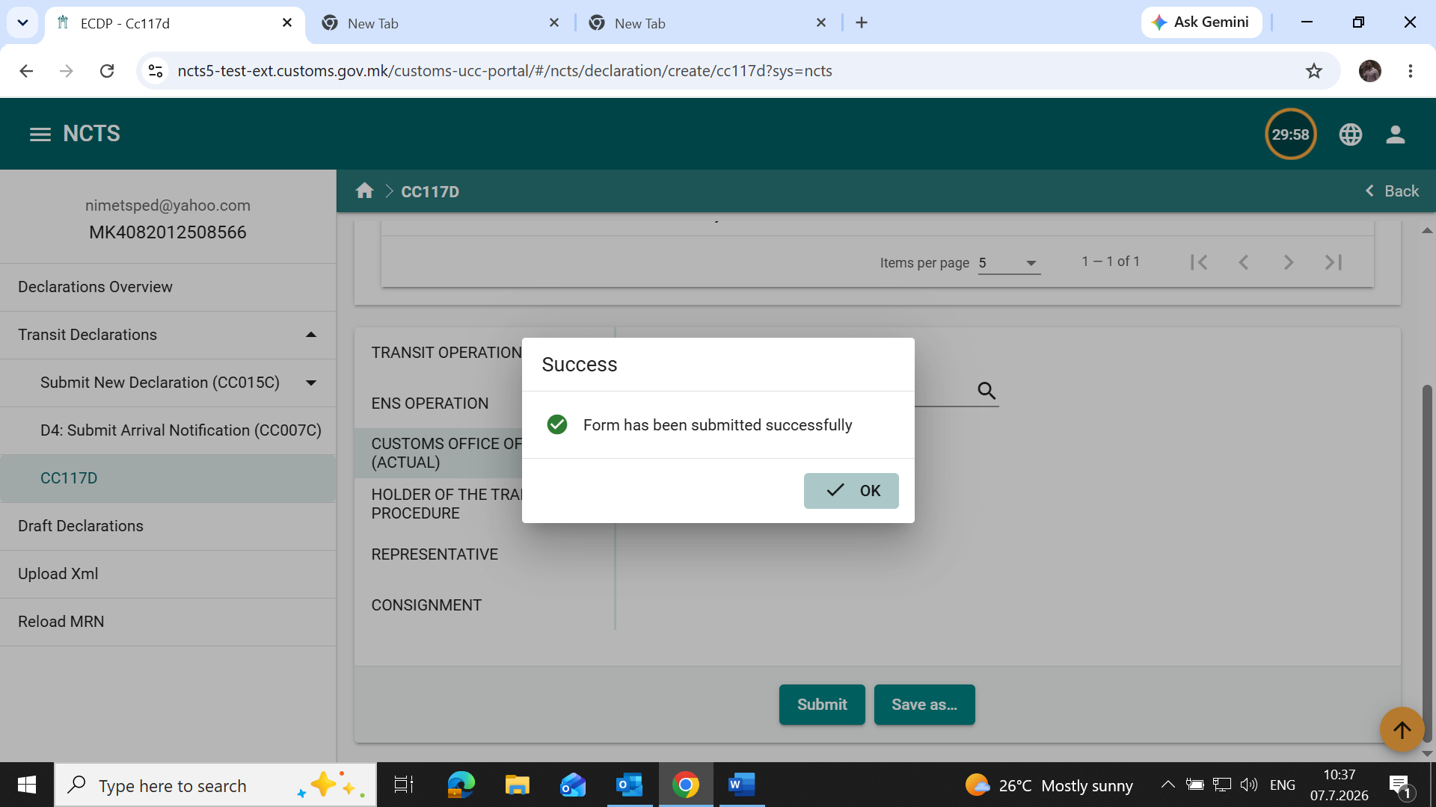

Успешно генерирана 117 порака!
ЧЕКОР 5 - Поуспешно генерирана порака 117 за ЕДНА транзитна испостава (во овој случај) се продолжува со процесирање на транзитното движење од страна на ЦАРИНСКИ СЛУЖБЕНИК.

